**Interactivo F1: Presentación de diapositivas**

**\*** Nombre del guión a que corresponde el ejercicio MA_10_04_CO

**DATOS DEL RECURSO**

**\*** Título del recurso (**65** caracteres máx.)Uso de la calculadora cientifica para las funciones reciprocas.

**\*** Descripción del recurso

Este recurso permite ampliar el uso de la calculadora cientifica, con las funciones trigonométricas reciprocas.

**\*** Palabras clave del recurso (separadas por comas ",")

Radianes, secante, cotangente, cosecante.

**\*** Tiempo estimado (minutos) 10 minutos.

**\*** Acción didáctica (indicar sólo una)

|  |  |  |  |  |  |  |  |
| --- | --- | --- | --- | --- | --- | --- | --- |
| Exposición | x | Ejercitación |  | Preguntas con respuesta libre |  | Juegos |  |
| Estudio |  | Proyecto |  | Evaluación |  | Generador de actividades |  |

**\*** Competencia (indicar sólo una)

|  |  |  |  |
| --- | --- | --- | --- |
| … en comunicación lingüística |  | … matemática | x |
| … en el conocimiento y la interacción con el mundo físico |  | Tratamiento de la información y competencia digital |  |
| … social y ciudadana |  | … cultural y artística |  |
| … para aprender a aprender |  | Autonomía e iniciativa personal |  |

**\*** Tipo de Media (indicar sólo una)

|  |  |  |  |  |  |  |  |
| --- | --- | --- | --- | --- | --- | --- | --- |
| Secuencia de imágenes |  | Video |  | Animación |  | Interactivo |  |
| Actividad | x | Web |  | Mapa conceptual |  | Audio |  |
| Texto |  | Imagen |  | Documento |  |  |  |

**\*** Nivel del ejercicio, 1-Fácil, 2-Medio ó 3-Difícil

**FICHA DEL PROFESOR**

**FICHA DEL ALUMNO**

**DATOS DEL INTERACTIVO**

|  |  |
| --- | --- |
| **Color de fondo de la presentación**  **(Marque solo una)** | |
| **Fondo blanco** |  |
| **Fondo negro** |  |

|  |  |
| --- | --- |
| **Número de diapositivas** | **2** |

**DIAPOSITIVA 1**

PARA CADA DIAPOSITIVA DUPLIQUE ESTE BLOQUE

**\*** Nombre de archivo Shutterstock o descripción de ilustración a crear

Solicito la fotografía de una calculadora científica como la que anexo.

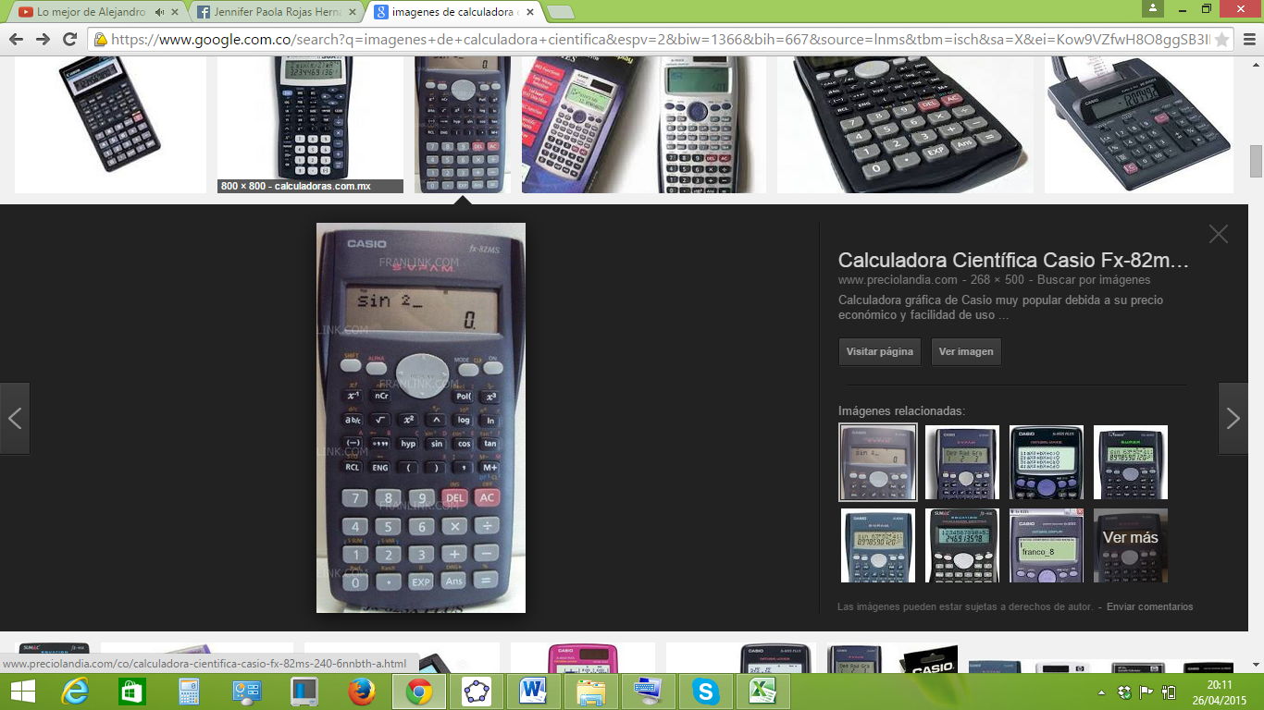

Tangente

Tecla

**\*** Nombre de archivo codificado (ejemplo, LE_G07_01_REC10_IMG01)

|  |  |  |
| --- | --- | --- |
| **Líneas de texto (opcionales)** | | |
| *No. Texto* | *Contenido del texto (max. 30 caracteres)* | *Ubicación del texto* |
| Texto 1 | Uso de la calculadora científica | CenterTop |
| Texto 2 | Es posible hallar los valores de las funciones trigonométricas reciprocas (cotangente, secante, cosecante) en la calculadora científica. | RigntCenter |
| Texto 3 | Por ejemplo para calcular la cosec(x), evalúa y luego oprime la tecla . | RightBottom |
| *Las posibles ubicaciones del texto hacen referencia a:*  LeftTop  CenterTop  RightTop  LeftCenter  CenterCenter  RightCenter  LeftBottom  CenterBottom  RightBottom | | |

**DIAPOSITIVA 2**

PARA CADA DIAPOSITIVA DUPLIQUE ESTE BLOQUE

**\*** Nombre de archivo Shutterstock o descripción de ilustración a crear

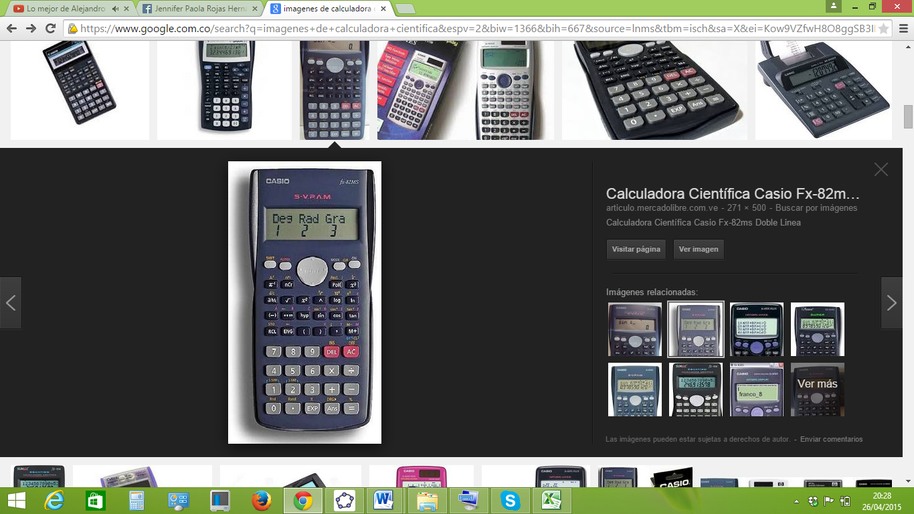

Es posible trabajar con la calculadora cientifica en radianes

**\*** Nombre de archivo codificado (ejemplo, CI_S3_G1_REC10_F1)

|  |  |  |
| --- | --- | --- |
| **Líneas de texto (opcionales)** | | |
| *No. Texto* | *Contenido del texto (max. 30 caracteres)* | *Ubicación del texto* |
| Texto 1 | Calculadora en radianes | CenterTop |
| Texto 2 | Recuerda, si deseas trabajar la calculadora en radianes en la parte superior de esta debe aparecer una R. | Elija un elemento. |
| Texto 3 |  | Elija un elemento. |
| *Las posibles ubicaciones del texto hacen referencia a:*  LeftTop  CenterTop  RightTop  LeftCenter  CenterCenter  RightCenter  LeftBottom  CenterBottom  RightBottom | | |